Ciencias Naturales - Biología 1º medio / Unidad 2 / OA4 / Actividad 1
- Niveles de organización de los seres vivos

- Las y los estudiantes, en parejas, observan ilustraciones de diversos organismos, poblaciones, comunidades y ecosistemas de Chile.
- A continuación, clasifican las imágenes según criterios propios.
- Investigan en libros, enciclopedias, páginas web y otras fuentes confiables, sobre los niveles de organización de los seres vivos.
- Contrastan su clasificación previa con la evidencia documentada que encuentran.
- Elaboran una definición para cada uno de los siguientes conceptos: organismo, población, comunidad y ecosistema.
- Explican los niveles de organización a partir de un esquema o dibujo.

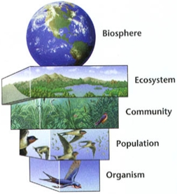
Ecosistema
Comunidad
Población
Organismo

- Luego investigan acerca de la clasificación de la biodiversidad usada por los pueblos originarios en Chile, especialmente los de su región.
- Analizan las diferencias principales entre los tipos de clasificación, considerando la relación de los seres humanos con el resto de la biodiversidad.
- Comparten sus respuestas y las retroalimentan, con la orientación de su profesora o profesor.

Observaciones a la o el docente
Para el desarrollo y preparación de esta actividad, se sugiere el apoyo de las siguientes fuentes:
http://www.mma.gob.cl/1304/articles54448_PresentacionSeminarioCOB2013_HernanMunoz.pdf
http://www.leychile.cl/Consulta/listado_n_sel?_grupo_aporte=&sub=508&agr=1020&comp=
http://portal.mma.gob.cl/division-recursos-naturales-ecosistemas-y-agua/

